Областное государственное автономное профессионально

образовательное учреждение

Белгородский машиностроительный техникум

МЕТОДИЧЕСКАЯ РАЗРАБОТКА

Тема: «Сварные швы, их классификация»

Разработали преподаватели : Дорохов И.И.
Гвоздева Н.М

Белгород

Методическое обоснование
Методическая разработка предназначена для проведения урока по разделу 3.1 Подготовка деталей к сварке МДК.01.01 Технология сварочных работ в группе обучающихся по специальности 15.02.19. Сварочное производство. Тема урока «Сварные швы, их классификация».
Данный урок проводится в системе уроков по разделу «Подготовка деталей к сварке». Обучающиеся уже знакомы с подготовкой и разделкой кромок под сварку, с конструктивными элементами основных типов сварных соединений. Предлагаемая методическая разработка урока построена на применении методов проблемных ситуаций и позволяет:
- оценить уровень знаний, обучающихся на уроке,
- осуществить текущий контроль,
- продемонстрировать знания и умения при выполнении тестовых заданий.
Предложенная форма урока позволяет:
- сформировать знания обучающихся по теме «Сварные швы, их классификация»
- дает возможность выявить и устранить пробелы в знаниях.
В содержание урока включены задания, направленные на развитие логического мышления, умений сравнивать и анализировать результаты, обобщать.

Структура урока

Этапы урока | Содержание этапа урока | Регламент времени
1. Организационный этап | Приветствие  Проверка посещаемости | 1 минуты
2. Мотивация,  целеполагание | Сообщение цели занятия | 2 минуты
3. Актуализация опорных  знаний | Фронтальная беседа | 6 минут
4. Основная часть | Изучение нового материала. | 25 минут
5. Закрепление изученного  материала | Выполнение тестового задания | 8 минут
6. Подведение итогов  занятия | Анализ урока  Оценка знаний | 3 минут

При разработке урока учитывались обще дидактические принципы обучения:
  - взаимосвязь различных учебных дисциплин;
  - доступность;
  - прочность знаний.
В результате выполнения определённых учебных действий каждый обучающийся должен знать: основы теории сварочных процессов; понятие сварного шва и признаки классификации; влияние режимов сварки на формирование сварного шва; виды сварочных операций при формировании сварного шва; находить причинно-следственные связи; формулировать выводы на основании знаний; доказывать их правильность; рефлексировать свою деятельность.

ТЕХНОЛОГИЧЕСКАЯ КАРТА УРОКА

Преподаватели | Дорохов Илья Иванович , Гвоздева Наталья Михайловна
Специальность | 15.02.19 Сварочное производство
МДК | МДК.01.01 Технология сварочных работ , МДК.03.01 Формы и методы контроля качества металлов и сварных конструкций.
Тема/раздел | Раздел 3. Подготовительные и сборочные операции перед сваркой. Тема 3.1 Сварные швы , их классификация
Междисциплинарные связи | Предшествующие учебные дисциплины/МДК |  | Последующие учебные дисциплины/МДК
Междисциплинарные связи | ОП.03 Основы материаловедения  ОП. 04 Допуски и технические измерения |  | ОП. 01 Основы инженерной графики  МДК.02.01 Расчет и проектирование сварных конструкций  МДК 02.02 Основы проектирование технологических процессов  Курсовое проектирование
Тема урока | Сварные швы и их классификация.
Формируемые компетенции | Общие компетенции |  | Профессиональные компетенции
Формируемые компетенции | ОК 1 Выбирать способы решения задач профессиональной деятельности  применительно к различным контекстам;  ОК 2 Использовать современные средства поиска, анализа и интерпретации  информации, и информационные технологии для выполнения задач профессиональной деятельности;  ОК 3 Планировать и реализовывать собственное профессиональное и личностное развитие, предпринимательскую деятельность в профессиональной сфере, использовать знания по финансовой грамотности в различных жизненных  ситуациях |  | ПК 1.1. Применять различные методы, способы и приемы сборки и сварки конструкций с эксплуатационными свойствами.  ПК 1.2. Выполнять техническую подготовку производства сварных конструкций  ПК 1.3. Выбирать оборудование, приспособления и инструменты для обеспечения производства сварных соединений с заданными свойствами  ПК 1.4. Хранить и использовать сварочную аппаратуру и инструменты в ходе производственного процесса
Цели урока | Обучающая | Развивающая |  | Воспитательная
Цели урока | Способствовать формированию знаний обучающихся по теме  «Сварные швы, их классификация» | Способствовать формированию политехнического кругозора  обучающихся, способности к сотрудничеству и взаимопомощи |  | Способствовать формированию любознательности, наблюдательности обучающихся, самостоятельности в  выполнении заданий
Тип урока | Урок изучения и первичного закрепления знаний
Планируемые образовательные результаты | Усвоенные знания |  | Освоенные умения
Планируемые образовательные результаты | З1. основы теории сварочных процессов;  З5. влияние основных параметров режима и

пространственного положения при сварке на формирование сварного шва;
ДЗ.23 виды и правила выполнения сварочных операций для образования сварного шва
Уровень освоения | ознакомительный
Инструментальный блок
Методы обучения | Объяснительно-иллюстративный
Образовательные технологии | традиционная
Формы учебной работы на учебном занятии | фронтальная
Учебно-методическое обеспечение | Компьютер, транспаранты букв, таблица «Формы подготовки кромок», таблица «Сварные швы», плакат  «Геометрия сварного шва», конспект, презентация «Сварные швы, их классификация», тестовое задание, эталон тестового задания, учебник.

Технологический блок Содержание и технология проведения урока

№ | Время | Содержание занятия | Деятельность |  | Примечание
№ | Время | Содержание занятия | преподавателя | обучающихся | Примечание
1 | 2 | 3 | 4 | 5 | 6
1. | 3 мин. | Организационный этап
 | 3 мин. | Приветствие. | Приветствует обучающихся. | Приветствуют  преподавателя
 | 3 мин. | Проверка посещаемости. | Проводит «перекличку»  Обучающихся | Участвуют в  «перекличке».
2. | 3 мин. | Мотивация, целеполагание
 | 3 мин. | Постановка целей урока. Совместное целеполагание | Сообщает тему урока. Подводит к совместной постановке целей урока | Слушают. Ставят цели | Приложение А Метод решения  производственной ситуации
 | 3 мин. | Постановка проблемной ситуации | Выдвигает проблему, ставит проблемный вопрос | Слушают. Фиксируют проблему. | Приложение Б Метод активного обучения: анализ  конкретной ситуации
3. | 6мин. | Актуализация опорных знаний
 | 6мин. | Фронтальная беседа в форме: вопрос – ответ. | Объясняет цель фронтальной  беседы. Последовательно задает вопросы, комментирует ответы.  - Назовите цель подготовки кромок под сварку.  - Опишите формы подготовки кромок под сварку. | Думают, конструируют ответы, отвечают устно. | таблица «Формы подготовки кромок»
 | 6мин. | Контроль | Анализирует ответы, сообщает  Оценки | Слушают.  Выставляют оценки
 | 6мин. | Выполнение тестового задания | Объясняет порядок выполнения тестового задания. | Выполняют тестовое задание | Приложение В  Транспаранты букв (α, β, с)  Тестовое задание.

 |  | Контроль | Предоставляет эталон-ключ  тестового задания | Самоконтроль | Эталон - ключ
4 | 25мин | Изучение нового материала
 | 25мин | Понятие сварочный шов. Виды и характеристика прихваток | Объясняет и раскрывает понятие сварочный шов. Рассказывает об основных способах получения сварного шва, дает основную характеристику сварочной ванне и сварочному шву,  составляющих сварного соединения | Слушают.  Конспектируют  основные понятия: сварочная ванна, сварочный шов,  составляющих  сварного соединения . | Приложение Г  таблица «Сварные швы» Альбом  «Газоэлектросварщик», стр.18  Слайд№2
 | 25мин | Классификация сварных швов | Объясняет, рассказывает и раскрывает признаки  классификации сварных, дает основную характеристику.  Наводящими вопросами  помогает выявить причинно-  следственные связи в названии и формировании сварного шва. | Слушают. Конспектируют | Приложение Г  таблица «Сварные швы» Плакат «Классификация сварных швов».  Альбом  «Газоэлектросварщик», стр.18  Слайд№3,4,5,6,7,8,9
 | 25мин | Основные геометрические параметры сварных швов | Объясняет, дает основную  характеристику геометрическим параметрам сварных швов.  Дополнительными вопросами помогает выявить причинно- следственные связи геометрии  сварного шва с математическими понятиями и буквенными обозначениями. | Слушают.  Выполняют эскиз  геометрии сварного шва | Приложение Г  Плакат «Геометрия сварного шва» Альбом  «Газоэлектросварщик», стр.18  Слайд№10
 | 25мин | Контроль качества сварного шва | Объясняет, дает основную характеристику контролю  качества сварного шва. Поясняет цель контроля и кратко обоснует сущность визуального контроля. | Слушают. Принимают участие в беседе о  способах визуального контроля сварного  шва | Приложение Г  Плакат «Геометрия сварного шва» Альбом  «Газоэлектросварщик»,

стр.18
Слайд№11
5 | 8мин | Закрепление изученного материала
 | 8мин | Выполнение тестового задания | Объясняет порядок выполнения тестового задания. Раздает  тестовое задание. | Выполняют тестовое задание | Приложение Д,Ж Тестовое задание.  Эталон
4. | 3мин. | Подведение итогов урока, выставление оценок
 | 3мин. | Анализ урока. Рефлексия  Оценка знаний. Сообщение домашнего задания | Подводит итоги урока. Акцентирует внимание на конечных результатах учебной деятельности обучающихся на уроке. Сообщает оценки. Задает  домашнее задание | Слушают. Принимают участие в итоговой  беседе. Высказывают свое мнение.  Ставят «+» в своем кругу | Приложение З

Ход проведения урока

- Организационный момент (3 мин)
Преподаватель приветствует обучающихся, слушает доклад старосты, отмечает отсутствующих.
Сообщение цели урока через совместное целеполагание.
Ребята, перед нами некоторые сварные конструкции (демонстрирует технические рисунки) (Приложение А). Все они выполнены ручной дуговой сваркой. Сварная конструкция собирается из узлов, каждый узел комплектуется из деталей. Как вы думаете, какой элемент технологической операции применяют при сварке узлов конструкций и всей конструкции в целом? Преподаватель подводит к постановке цели урока: важным этапом сборки и сварки является порядок, выбор и последовательность выполнения сварных швов.
Обратите внимание на данные изображения. На Ваш взгляд, какой сварной шов более качественный? (Приложение Б)
Таким образом, чтобы получить качественное сварное соединение, нужно правильно выбрать вид сварного шва и соблюдать технику и технологию выполнения сварных швов.
Как вы думаете, соблюдать технику и технологию выполнения сварных швов и правильно выбрать тип сварного шва просто или сложно? Существует ли какая-то последовательность выбора вида сварных швов? (Обучающиеся высказывают своё мнение по данным вопросам) Молодцы, хорошо. Каждый из вас по-своему прав, но давайте окончательный вывод сделаем в конце нашего учебного занятия.

Актуализация опорных знаний (6 мин)
  - Фронтальная беседа
Но, перед изучением нового материала, предлагаю на основе своих знаний ответить на следующие вопросы.
    - Назовите цель подготовки кромок под сварку.
    - Опишите формы подготовки кромок под сварку
  - Выполнение тестового задания.
Предлагаю проверить знания, выполнив тестовое задание, играя в «крестики-нолики». В тестовом задании 5 вопросов, вам надо выбрать правильный ответ: да-это «крестик Х»; нет- это «нолик О». (Приложение В).
Сверьте ваши ответы с эталоном-ключом и поставьте оценки по 5-ти бальной системе. (Самоконтроль обучающихся)

Изучение нового материала (25 мин)
Преподаватель последовательно излагает новый учебный материал по плану:
- Характеристика сварного шва, назначение сварки (Приложение Г).
Создавая новое или укрепляя действующее, человек всегда стремился соединить различные детали. Одним из уникальных способов соединения материалов является сварка. Современное машиностроение и в целом все направления производства не могут обойтись без сварных соединений. Их применяют как при изготовлении мелких конструкций, так и крупногабаритных. При помощи сварки соединяют две или более деталей в одну сварную конструкцию, что мы сегодня могли видеть в начале урока. При этом образуется прочный и надежный шов, который может прослужить длительное время, не разрушаясь и не вызывая повреждения детали, конструкции в целом.

Характеристика понятий: сварочная ванна, сварочный шов
Кромки свариваемого изделия и присадочный металл расплавляются сварочной дугой, горящей между покрытым электродом и изделием. Сварной шов образуется за счет расплавления металла свариваемых кромок и плавления стержня сварочного электрода.
Кроме того, сварные соединения и швы могут быть использованы, как для стыка

металлических деталей из однородного типа стали, так и элементов, выполненных из различных сплавов. При таких сложных работах необходимо правильно подобрать технологию сварки, расходные материалы (электроды). Кроме того, сварщик должен владеть основными понятиями, такими как:
Сварочная ванна- металл свариваемого шва, находящийся при сварке в жидком состоянии. Сварной шов- участок сварного соединения, образовавшийся в результате кристаллизации расплавленного металла.
Сварной шов — это след, образующийся после сварки и соединяющий детали в неразъемную конструкцию — сварочное соединение.
Металл шва — сплав, образованный расплавленным основным и наплавленным металлами или только переплавленным основным металлом.
Основной металл — металл подвергающихся сварке соединяемых частей.
Зона сплавления при сварке - зона частично сплавившихся зерен на границе основного металла и металла шва.
Зона термического влияния при сварке (ЗТВ или околошовная зона) - участок основного металла, не подвергшийся расплавлению, структура и свойства которого изменились в результате нагрева при сварке или наплавке
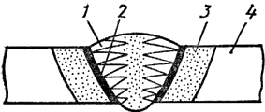
Рис.1 Сварное соединение: 1- сварной шов; 2- зона сплавления; 3- зона термического влияния; 4- основной металл
Преподаватель предлагает обучающимся выполнить в рабочих тетрадях таблицу №1
Сварщик должен обладать достаточным опытом и умениями, чтобы не допустить прожога детали, избежать лишних напряжений и деформации в дальнейшей эксплуатации. Порой сварщику приходится собирать конструкцию по чертежам. В документах обозначаются места, где предположительно должны быть сварочные швы. Чтобы правильно все собрать, необходимо знать виды сварных швов и их классификацию, а также научиться варить в нужном пространственном положении.

Классификация сварных швов
Имеются многочисленные типы и виды сварных соединений и сварных швов. Это вызвало потребность в их четкой классификации. Она разработана в зависимости от многих факторов. Классификация учитывает технологические особенности швов, их пространственное положение, размеры, но выделяют основные наиболее характерные признаки классификации сварных швов, такие как:
№ п/п | Признак  классификации | Характеристика
1 | По виду | 1. Стыковой – сварной шов стыкового соединения.  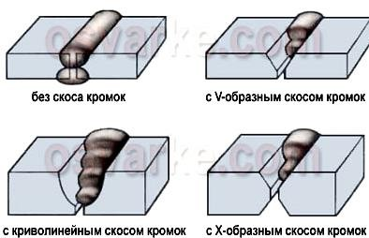

 |  | 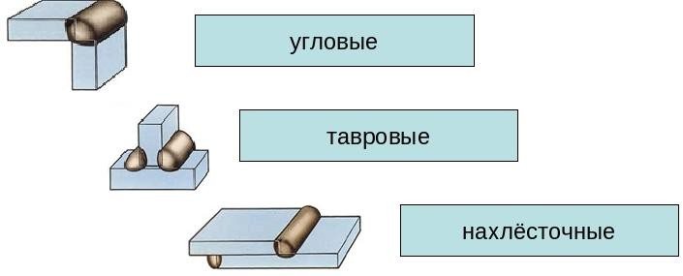  2. Угловой - сварной шов  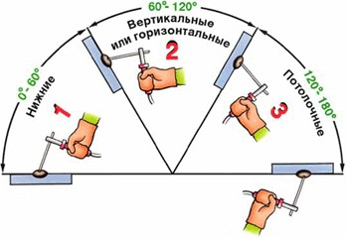  таврового соединения. | углового, нахлесточного | или
2 | По положению в пространстве
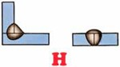
1. Нижний – Н
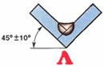
2. В лодочку – Л
 |  | 3. Полугоризонтальный – | 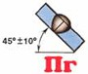  Пг
 |  | 4. Горизонтальный – | 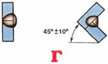  Г
 |  | 5. Полувертикальный – | 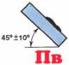  Пв
 |  | 6. Вертикальный – В

- Полупотолочный – Пп

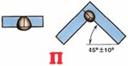
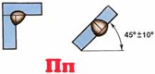
- Потолочный – П
3 | По протяженности | - Сплошные  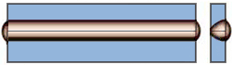  - Прерывистые:  - цепные;  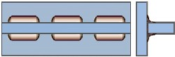  - шахматные.  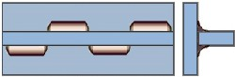
4 | По отношению к направлению  действующих усилий | 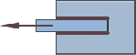  - Продольные  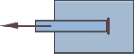  - Поперечные  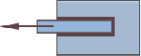  - Комбинированные  - Косые  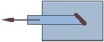
5 | По форме наружной поверхности | - Нормальные (плоские)  - Выпуклые  - Вогнутые
6 | По условиям работы сварного узла | - Рабочие– непосредственно воспринимают нагрузки  - Соединительные (связующие) – для скрепления частей или деталей изделия.

7 | По числу проходов | - Однопроходные (однослойные)  - Многопроходные (многослойные) I – IV –число слоев  1-8 – число проходов  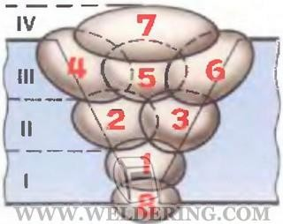

Преподаватель предлагает обучающимся выполнить в рабочих тетрадях таблицу №2(выборочно без эскизов)

Геометрия сварного шва
Изучив виды, последовательность и классификацию сварных швов, необходимо ознакомиться с геометрией сварного шва. Геометрическими показателями стыкового шва и углового шва являются:
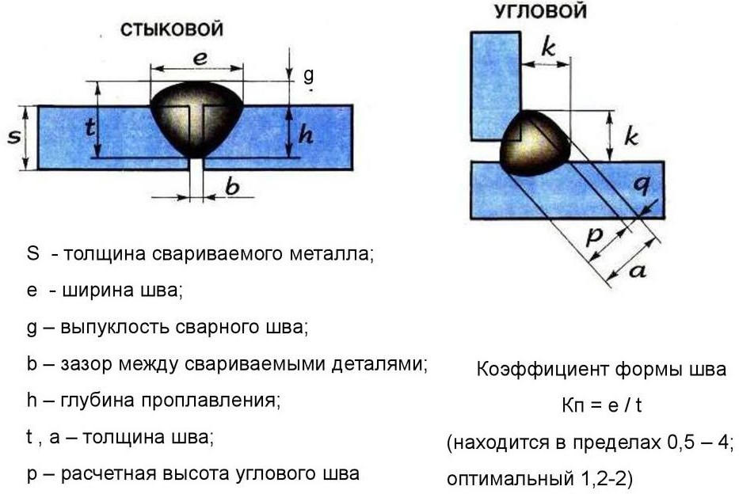
Преподаватель предлагает обучающимся выполнить в рабочих тетрадях эскиз геометрии сварного шва

Контроль качества сварного шва
Сварка и контроль являются неразделимыми понятиями.
После окончания сварочных работ проводится обязательная проверка качества сварных швов. Самый простой, быстрый и недорогой способ осмотра шва - это визуальный осмотр. Контроль качества сварных швов проводят на наличие видимых трещин, сколов или других дефектов. Также внимательно изучают шов. Он по всей длине должен иметь

одинаковую ширину и высоту. Недопустимо наличие непроваренных участков, наплывов или складок. Перед осмотром с поверхности шва удаляют окалины, шлак и другие загрязнения.
Контроль сварных швов является важным ключевым компонентом для обеспечения надёжного и качественного соединения деталей и работоспособности конструкции.
Хотя визуальный контроль определяет в основном геометрические параметры сварного шва и внешние недостатки, частично внешний осмотр может сигнализировать и о наличии внутренних изъянов.
Разумеется, данный способ не гарантирует полного контроля сварных швов металлических конструкций, но может стать первой операцией перед применением остальных методов контроля. Более подробно мы с Вами изучим методы и способы контроля сварных соединений и швов на уроках МДК03.01. Контроль качества сварных соединений.

Закрепление изученного материала (8 мин)
Ребята, мы с Вами изучили основные понятия сварного шва, последовательность выбора и классификацию сварных швов, а также геометрию сварного шва и визуальным контролем сварного шва.
Предлагаю выполнить тестовое задание, как результат закрепления новых знаний. (Приложение Д)
В тестовом задании 7 вопросов, на каждый вопрос Вам необходимо выбрать один правильный ответ.
Закончилось время, отведённое на выполнение тестового задания, давайте подведём итоги нашего урока.

Подведение итогов по уроку (3 мин)
Итак, наш урок подходит к концу. Какие же проблемные вопросы мы ставили вначале урока и как мы сейчас ответим на них. Выбор вида сварного шва зависит от вида сварного соединения и положения сварки. Качество сварных швов оценивается методами контроля, которые зависят от техники, технологии сварочного процесса, а также от квалификации сварщика.
Сегодня на уроке, овладев необходимой информацией, Вы получили представление о том, что такое шов, какая существует классификация сварных швов, чем геометрически характеризуется сварной шов, как оценить качество сварного шва и как подобрать оптимальный вид шва для сварки различных металлических изделий.

Оценивание знаний, выставление оценок за урок.
Вы молодцы, мы сегодня хорошо поработали. В начале урока я видела в ваших глазах неуверенность и беспокойство, а в конце на ваших лицах появились уверенность и удовлетворение, следовательно, мы достигли положительных результатов. Я благодарю Вас за наш урок.
Рефлексия урока (Приложение З)
Ребята! Оцените по 3 –бальной системе наш урок. Поставьте « +» в своем кругу.
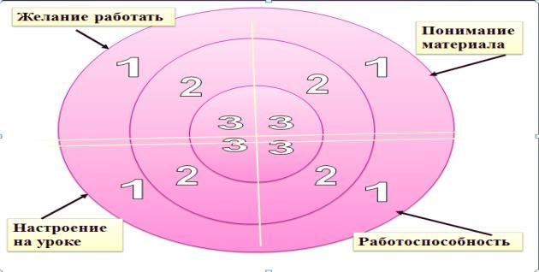
Домашнее задание: проработка конспекта урока, гл.2, п.2.1, 2.2;

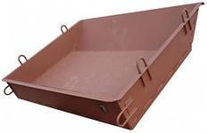
Приложение А
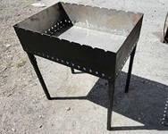
Рис.1 Мангал

Рис.2 Емкость для сыпучих материалов
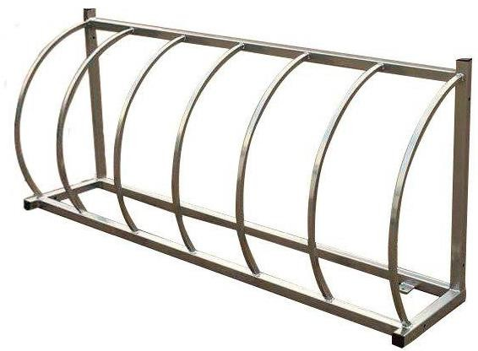

Рис.3 Стойка для велосипеда

Приложение Б

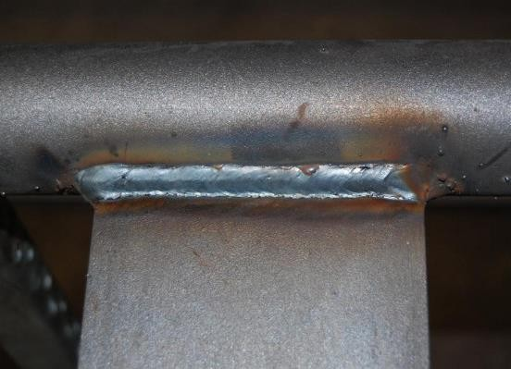

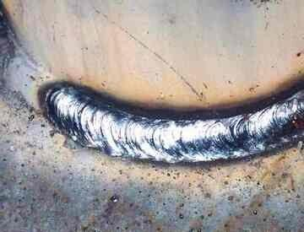

Приложение В

ТЕСТ
Задание: выберите правильное утверждение да Х - или нет - О

- α - угол скоса кромок О
- β - угол разделки кромок О
- с – притупление, 1-3мм Х
- угол скоса кромок составляет: 30⁰-50⁰ Х
5.
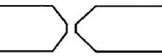
- это прямолинейный односторонний скос О

Форма ответа:
Ответ: знак (да Х - или нет - О),

Эталон – ключ тестового задания
Ответ: О, О, Х, Х, О

Приложение Г

КОНСПЕКТ УРОКА
Сварные швы, их классификация. Геометрия сварного шва
Сварка - это процесс получения неразъемного соединения металлических частей путем их нагревания или пластическом деформированием

Рис.1 Сварное соединение: 1- сварной шов; 2- зона сплавления; 3- зона термического влияния; 4- основной металл
Таблица 1. Основные понятия
Основные понятия | Определение
Сварной шов | Участок сварного соединения, образовавшийся в результате  кристаллизации расплавленного металла
Сварочная ванна | Металл свариваемого шва, находящийся при сварке в жидком  Состоянии
Основной металл | Металл соединяемых частей, который подлежит сварке
Металл шва | Сплав, образованный расплавленным основным и наплавленным металлами или только переплавленным основным металлом.
Зона сплавления при  сварке | Зона частично сплавившихся зерен на границе основного металла  и металла шва
Зона термического влияния при сварке | Участок основного металла, не подвергшийся расплавлению,  структура и свойства которого изменились в результате нагрева при сварке или наплавке
Классификация сварных швов
Таблица 2. Классификация сварных швов
№ п/п | Признак  классификации | Характеристика
1 | По виду | 3. Стыковой – сварной шов стыкового соединения.

4. Угловой - сварной шов углового, нахлесточного или таврового соединения.
5.
2 | По положению в пространстве | 2. Нижний – Н  2. В лодочку – Л  - Полугоризонтальный – Пг  - Горизонтальный – Г  - Полувертикальный – Пв  - Вертикальный – В  - Полупотолочный – Пп

 |  | 14. Потолочный – П
3 | По протяженности | - Сплошные  - Прерывистые:  - цепные;  - шахматные.
4 | По отношению к направлению  действующих усилий | 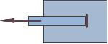  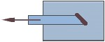  - Продольные  - Поперечные  - Комбинированные  - Косые
5 | По форме наружной поверхности | - Нормальные (плоские)  - Выпуклые  - Вогнутые
6 | По условиям работы сварного узла | - Рабочие– непосредственно воспринимают нагрузки  - Соединительные (связующие) – для скрепления частей или деталей изделия.

7 | По числу проходов | - Однопроходные (однослойные)  - Многопроходные (многослойные) I – IV –число слоев  1-8 – число проходов

Основные геометрические параметры сварных швов

Задание: Выберите правильный ответ
- Стыковым швом называется:

ТЕСТ
Приложение Д

а. сварной шов таврового соединения; б. сварной шов стыкового соединения; в. сварной шов торцевого соединения.
- Угловым швом называется:
а. сварной шов таврового соединения; б. сварной шов стыкового соединения;
в. сварной шов углового, таврового, нахлесточного соединений.
- Катет углового шва обозначается : а. h;
б. S;
в. К.
4 Толщина сварного шва обозначается: а. h;
б. S;
в. К.
- Стрелка на рисунке указывает на шов: а. прерывисты цепной;
б. сплошной;
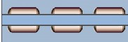
в. прерывистый шахматный.

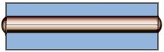
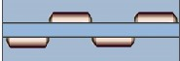
- Стрелка на рисунке указывает на шов: а. нижний « в лодочку»;
б. вертикальный;
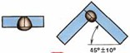
в. потолочный.

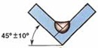

- Стрелка на рисунке указывает на шов: а. вогнутый;
б. выпуклый;
в. нормальный.

Форма ответа
1 | 2 | 3 | 4 | 5 | 6 | 7

Приложение Ж

ЭТАЛОН ТЕСТОВОГО ЗАДАНИЯ

1 | 2 | 3 | 4 | 5 | 6 | 7
б | в | в | б | а | в | б

Методика оценки тестового задания
Итоговая оценка выставляется с учетом коэффициента К

К = А ,
Р

где А — число операций, выполненных аттестуемым правильно; Р — общее число существенных операций теста .

КРИТЕРИИ ОЦЕНКИ

” 5 ” — | если | К ≥ 0,95
” 4 ” — | если | К ≥ 0,94 — 0,81
” 3 ” — | если | К ≥ 0,7 — 0,8
” 2 ” — | если | К < 0,7

Приложение З

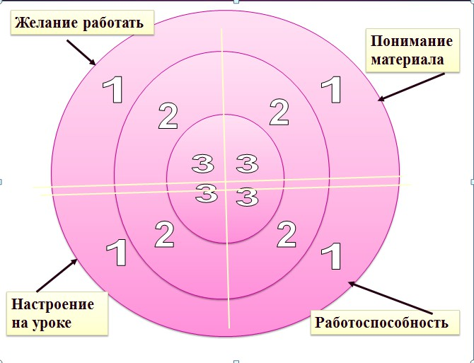

Литература

Основные источники:

- Овчинников, В.В. Технология ручной дуговой и плазменной сварки и резки металлов [Текст]: учебник для нач. проф. образования / В.В.Овчинников - 2-е изд., стер. - М.: Издательский центр «Академия», 2017. – 240 с.- ISBN 978-5-4468-4150-9.- Текст:
непосредственный.
- Овчинников, В.В. Технология газовой сварки и резки металлов [Текст]: учебник для нач. проф. образования / В.В.Овчинников - 2-е изд., стер. - М. : Издательский центр «Академия», 2017. – 240 с. .- ISBN 978-5-4468-2456-4.- Текст: непосредственный.

Дополнительные источники:

- Овчинников, В.В. Охрана труда при производстве сварочных работ [Текст]: учеб.пособие / В.В.Овчинников - 3-е изд., стер. - М.: Издательский центр «Академия», 2017. – 64 с. –
(Сварщик) - ISBN 978-5-4468-4150-9.- Текст: непосредственный.
- Овчинников, В.В. Дефекты сварных соединений [Текст]: учеб.пособие / В.В.Овчинников В.В. - 4-е изд., стер. - М.: Издательский центр «Академия», 2017. – 64 с. – (Сварщик) - ISBN: 978-5-7695-9349-9.- Текст: непосредственный.

Электронный ресурс:
  - Техническая литература [Электронный ресурс]. – Режим доступа: http//www.svarka.net, свободный. – Загл. с экрана.

